[安徽医科大学第一附属医院某研究团队所发文章被质疑发生图片重叠](https://mp.weixin.qq.com/s?__biz=MzkzNTg2MDgwMQ==&mid=2247486936&idx=1&sn=877a8b4f656a626233c3fd9955ff2091)

plus[Pubpeer Plus](javascript:void(0);)2025-04-30 09:09:30河南



2018 年 5 月 15 日，安徽医科大学第一附属医院Li Ting 研究团队，在***OncoTargets and Therapy***上发表的题为**“NDRG3 facilitates colorectal cancer metastasis through activating Src phosphorylation”**的研究论文，**被质疑文中出现图片重叠。**

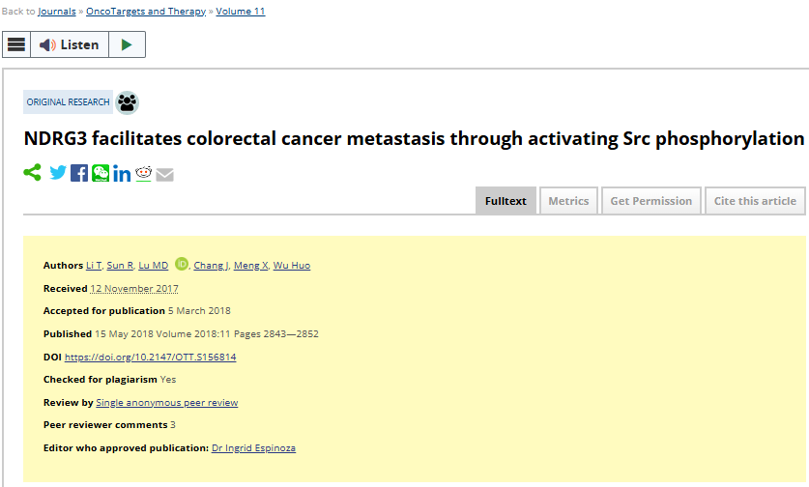

该文章于2025年1月在Pubpeer上被读者质疑：**文章出现图片重叠。**

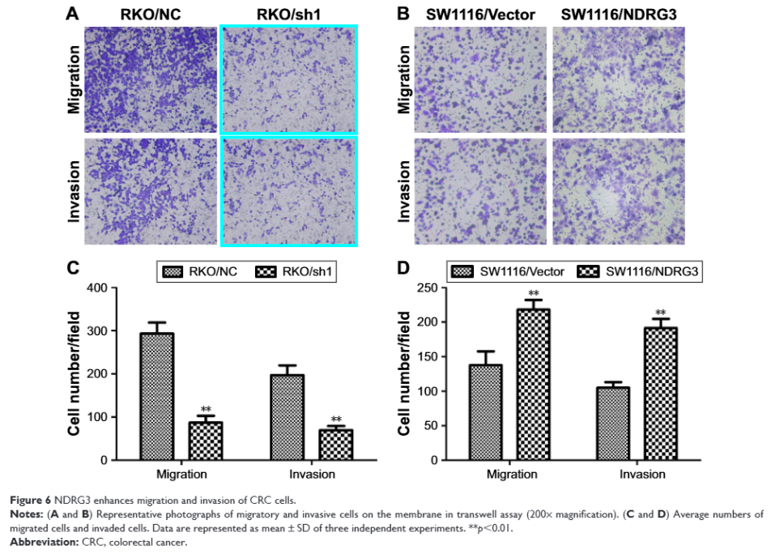

**相关消息**

https://pubpeer.com/publications/F6D8885DCC2359A93D693F93AE4495#1